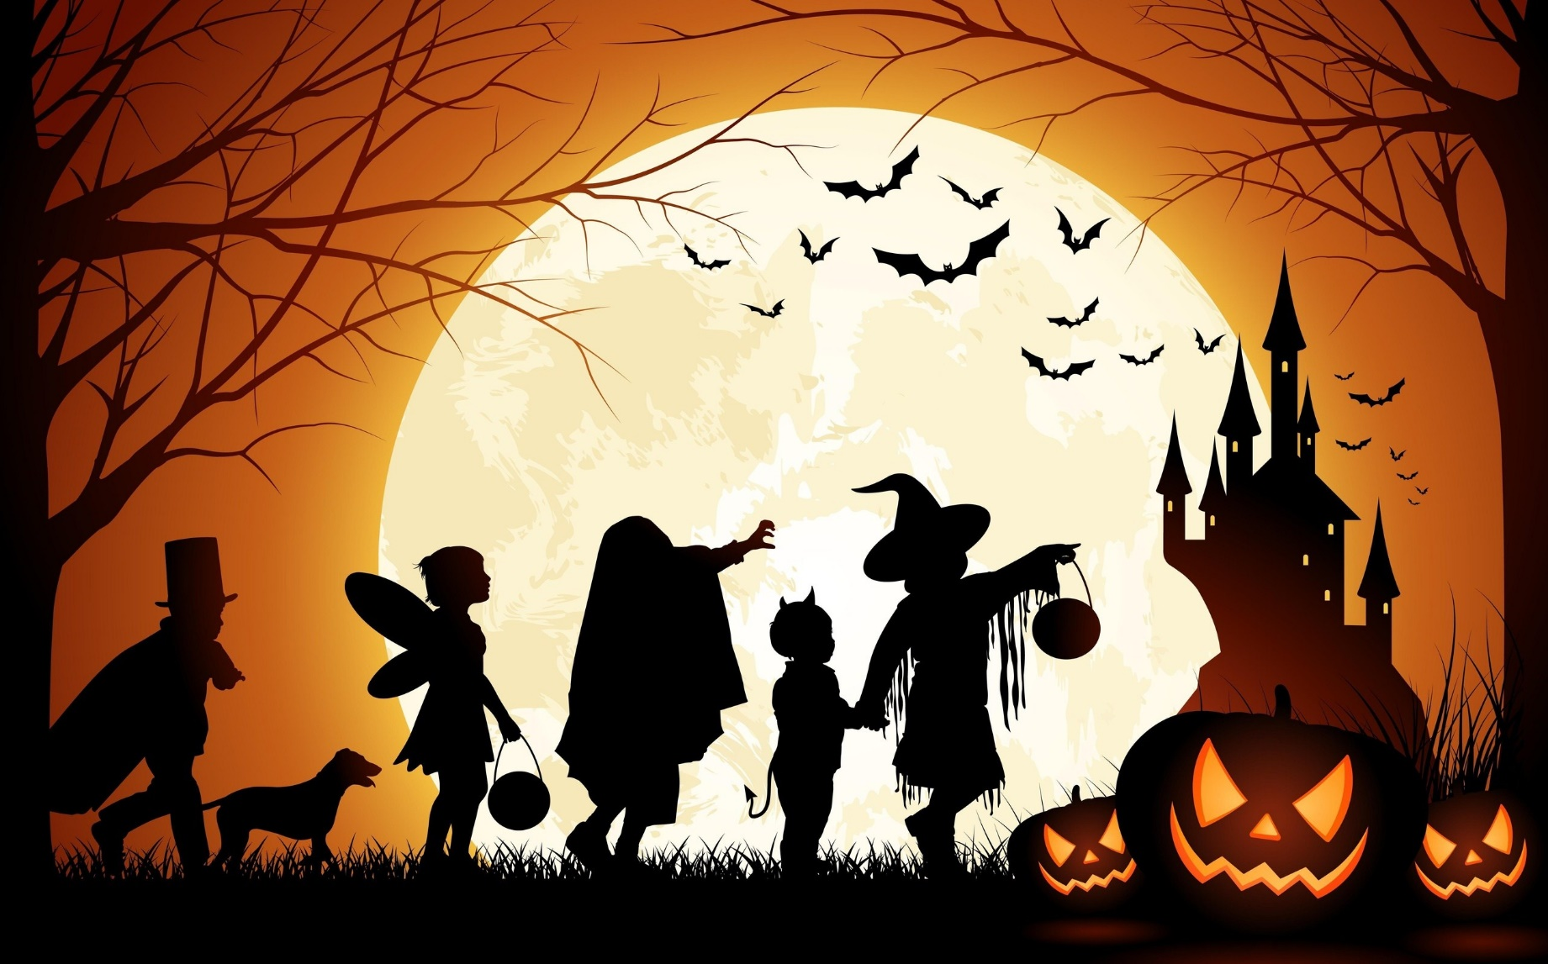
Nebojíš sa po tme v škole
plnej halloweenských bytostí?
Chceš si vyskúšať svoju odvahu?
Tak príď 24.10. 2018 (streda)
o 16.30 (3. a 4. ročník) alebo o 17.30 (5.-6. ročník) v maske
na ZŠ Pri kríži.
TEŠÍME SA NA VÁS!
HALLOWEENSKÁ CESTA ODVAHY

